**MIUTY**

TD3, TP5 :

BRIERRE Titouan

DAVID Pierre

SPICKA Evan

**Description de l’application**

MIUTY est une application dans le domaine du réseau social. Son objectif est de se faire rencontrer les membres de l’IUT anonymement grâce à une description qu’ils ont eux-mêmes écrit. Les personnes concernées sont toutes les personnes possédant une adresse mail de l’IUT Bayonne, nous nous baserons sur la persona d’un étudiant de l’IUT.

**Charte graphique**

#404040 #DADADA #FFBA01 #FFE800 #FFDA00



Couleur de fond couleur du texte couleurs des titres/boutons

L’application se présentera sur un fond sombre et une écriture claire avec des titres et boutons dans les tons jaunes qui ressortent bien et apportent de la chaleur.

Nous utiliserons toujours une police simpliste sauf peut-être pour le titre « MIUTY » affiché en haut de page constamment qui sera surement plus recherché, nous utiliserons sûrement une police avec des arrondis pour un côté chaleureux mais attendons de voir les possibilités que nous aurons en codant avant d’en donner le nom.

Zoning principal :

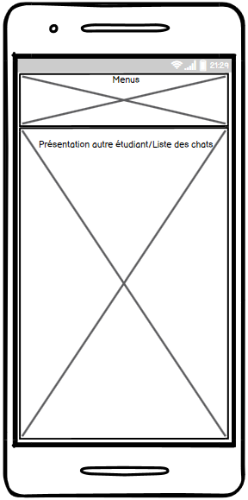

Les menus se présentent toujours en haut avec le titre « MIUTY » et laissent place ensuite à l’interface en dessous qui occupe la majorité de l’écran.

La barre supérieure est toujours présente et affichera toujours le titre « MIUTY » sur les différentes pages de l’application.

**Scenarios :**  
**Inscription d’un étudiant à MIUTY**

Ce scenario est celui de Pierre DAVID, il utilise les écrans :

Page d’accueil > Page d’inscription > Page de validation du mail > (si erreur : page de validation du mail (erreur)) > Page de rédaction de la bio > Page principale

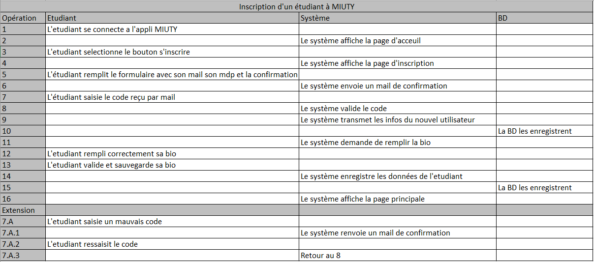

**Changement de mot de passe**

Ce scénario est celui de Titouan BRIERRE, il utilise les écrans :

Page principale > Page principale (menu ouvert) > Mon profil > Page d’accueil

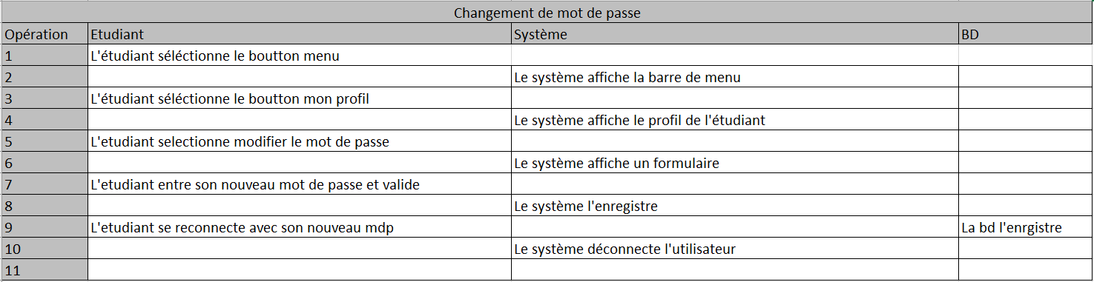

**Envoi d’un message à un autre utilisateur**

Ce scenario est celui de Evan SPICKA, il utilise les écrans :

Page principale > Page liste des chats > Page chat

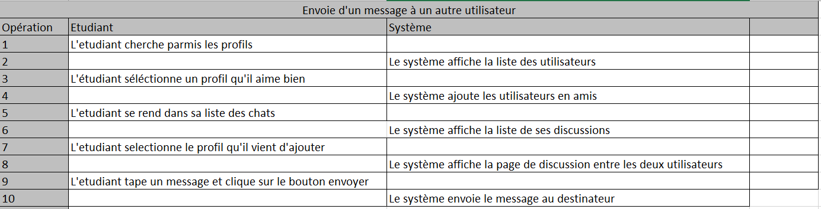

**Wireframes :**

**Page d’accueil**

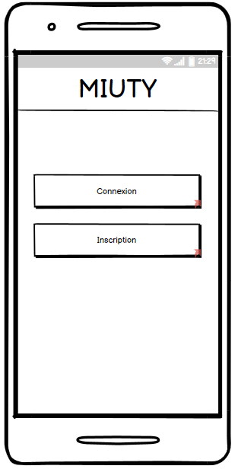Titouan BRIERRE (scenario(s) : Inscription d’un étudiant à MIUTY)

**Page d’inscription**

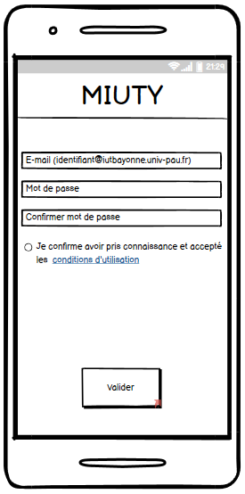Titouan BRIERRE (scenario(s) : Inscription d’un étudiant à MIUTY)

**Page de validation du mail + (erreur)**

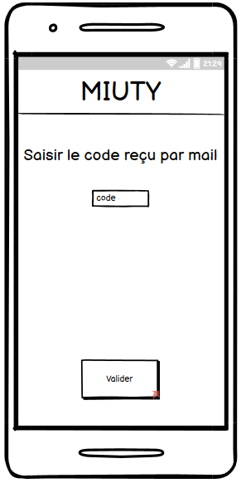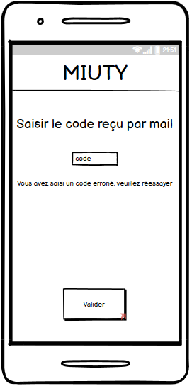Titouan BRIERRE (scenario(s) : Inscription d’un étudiant à MIUTY)

**Page de rédaction de la bio**

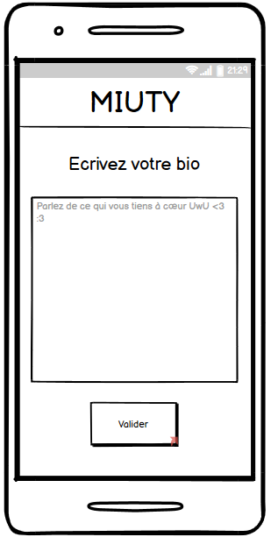Titouan BRIERRE (scenario(s) : Inscription d’un étudiant à MIUTY)

**Page principale**

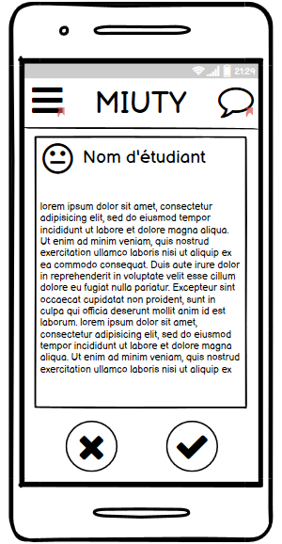Titouan BRIERRE ; Evan Spicka (scenario(s) : Inscription d’un étudiant à MIUTY ; Envoi d’un message à un autre utilisateur ; Changement de mot de passe)

**Page principale (menu ouvert)**

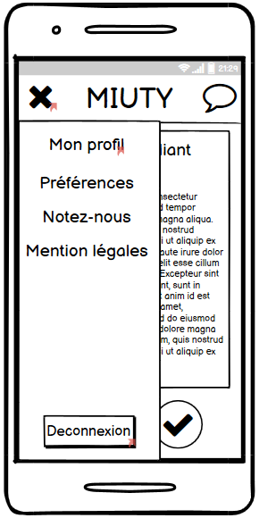Pierre DAVID (scenario(s) : Changement de mot de passe)

**Mon profil**

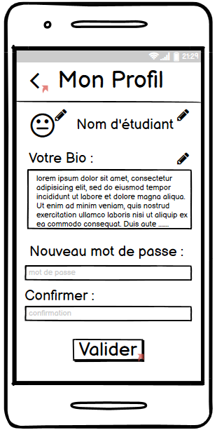Pierre DAVID (scenario(s) : Changement de mot de passe)

**Page de connexion**

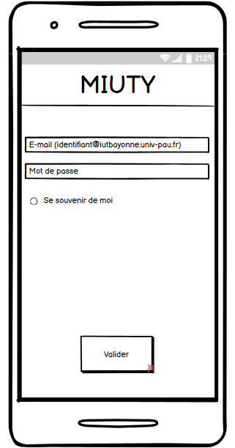Pierre DAVID (scenario(s) : aucun)

**Page liste des chats**

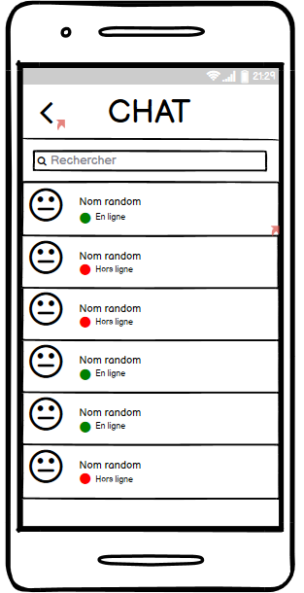Evan SPICKA (scenario(s) : envoi d’un message à un autre utilisateur)

**Page chat**

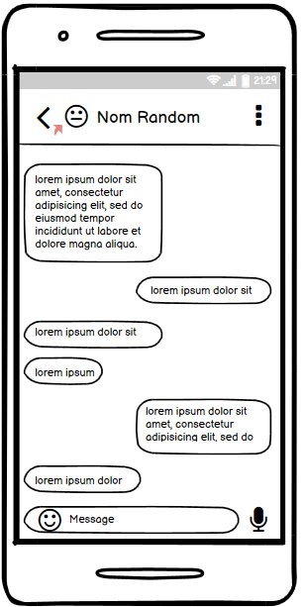Evan SPICKA (scenario(s) : envoi d’un message à un autre utilisateur)